Системы противоаварийной защиты теплоиспользующих агрегатов

Общие принципы построения систем противоаварийной защиты

Системы противоаварийной защиты представляют собой совокупность элементов и приборов, с помощью которых вы­являются аварийные ситуации технологических процессов и принимаются меры по предупреждению и локализации ава­рийного состояния.
В обычных производствах развитие пожара исчисляется минутами, но во взрыво- и пожароопасных производствах раз­витие очага пожара и взрыва измеряется долями секунды. Наиболее опасными являются детонационные взрывы, кото­рые обладают большой разрушающей силой.
Несмотря на кратковременность протекания процессов развития взрыва, в промышленности имеются различные спо­собы предупреждения и локализации взрывов.
К таким спо­собам относятся:
· сброс взрывоопасных веществ из закрытых сосудов и аппаратов в аварийные емкости в целях вывода этих веществ из рабочей зоны производства;
· локализация взрыва путем подачи флегматизирующего вещества (инертных газов) в аппараты, где в результате нарушения технологии наступила аварийная ситуация;
· предотвращение самовоспламенения взрыво- и пожа­роопасных веществ путем снижения температуры и давления;
· прекращение подачи взрыво- и пожароопасных жидко­стей и газов в аппараты с помощью автоматической блоки­ровки коммуникаций;
· предупреждение взрыва в производственных помеще­ниях путем включения аварийной вентиляции;
· локализация пламени или очага пожара путем приме. нения средств автоматического пожаротушения;
· исключение импульса, вызывающего вспышку и. загора­ние в зоне взрыво- и пожароопасной смеси.
Все эти способы предупреждения и локализации взрывов и пожаров основываются на работе блок-схемы; автоматиче­ских приборов и механизмов, входящих в состав систем про­тивоаварийной защиты. Системы противоаварийной защиты должны выполняться из стандартных и проверенных в рабо­те блок-схем противоаварийного назначения. При любых ва­риантах конструкции систем должны соответствовать требо­ваниям по удобству монтажа, настройки и обслуживания.
Системы противоаварийной защиты должны безотказно работать, не подвергаться влиянию внешних факторов (тем­пературы, влажности, сотрясений, электрических помех и т. д.) в условиях длительной эксплуатации.
Неразрывная связь систем противоаварийной защиты с автоматическими системами управления технологическими процессами должна обеспечивать безопасную эксплуатацию всего оборудования. Несмотря на большое разнообразие си­стем противоаварийной защиты, они имеют общую структу­ру построения, которая включает:
индикаторы аварийных ситуаций;
усилительно-преобразующие элементы;
исполнительные механизмы и устройства.
Системы противоаварийной защиты компонуются по схе­ме, представленной на рис.1.
Элементы, входящие в систему противоаварийной защиты, характеризуются своими назначением и параметрами действия. В число индикаторов аварийного назначения могут входить датчики температуры, давления, расхода, уровня, концентрации и других параметров контролируемой среды.
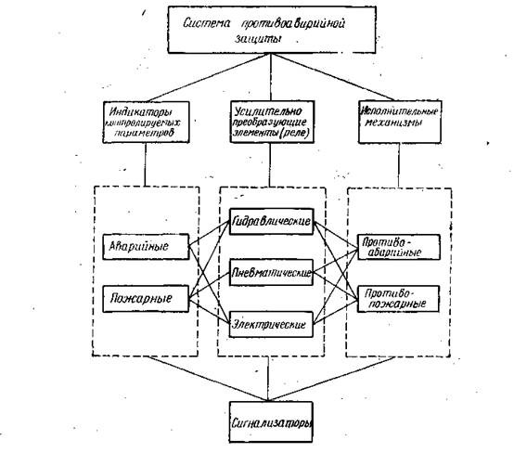
Рисунок 1 Схема комплектации систем противоаварийной защиты теплоиспользующих установок
Импульсы, полученные от датчиков, подаются во вторичные приборы (преобразователи-усилители) для выдачи команд в систему исполнительных механизмов, связанных с устройствами противоаварийного назначения. В качестве усилительно-преобразующих элементов могут быть реле гидравлического, пневматического или электрического действия.
В качестве исполнительных механизмов могут быть установлены клапаны, задвижки, предохранительная арматура с приводными механизмами, соответствующими усилительно-преобразующими элементами. Такими приводными механизмами могут быть золотниковые переключатели с гидроприводами, пневматические мембраны, сильфоны или электромагнитные якоря.
Каждая система должна иметь связь с устройствами противопожарного назначения.
Типовые схемы, противоаварийного назначения собираются из стандартных приборов и механизмов, выпускаемых приборостроительной промышленностью.
Контрольно-измерительные приборы должны размещаться в местах, удобных для наблюдения в процессе пуска, остановки и эксплуатации машин и аппаратов.
Приборы аварийного назначения должны размещаться в зоне наибольшего обзора. Места, где расположены приборы или устройства для управления, должны быть хорошо освещены.
На рабочих местах, где находится обслуживающий персонал, нельзя размещать разъемные соединения трубопроводов, люки, арматуру и другие устройства, которые могут служить источником выбросов паров или газов в результате прорыва прокладок, разрушения смотрового стекла или разрыва деталей. Конструктивные детали аппаратов пусковых устройств должны обеспечивать безопасность и легкость управления.
В технологической схеме теплоиспользующих установок важное место занимает трубопроводная арматура, которая, должна размещаться в доступных местах, и управление ею должно осуществляться без особых усилий и затруднений.
Все пусковые устройства должны располагаться таким образом, чтобы аппаратчик или оператор мог их выключить другой рукой в случае выявления неисправностей или несчастного случая.
В целях облегчения контроля и управления технологическими процессами все основные приборы выносятся на щит управления, где нарисована мнемоническая схема в виде аппаратов с сетью коммуникаций. На мнемонической схеме отмечаются световыми лампочками опасные места, и в случае нарушения режима загорается соответствующая лампочка для показа места нарушений или неисправностей, препятствующих нормальной работе оборудования.
Пульт управления должен иметь устройство информации для оповещения обслуживающего персонала о выявленных неполадках, а в случае аварийной ситуации должен включать световое табло и сирену.
Обслуживающий персонал должен быть хорошо подготовленным к самостоятельной работе и принимать меры, предусмотренные инструкцией по предупреждению и ликвидации аварийной ситуации на производстве.

Системы противоаварийной защиты сосудов, работающих под давлением
Для защиты сосудов, работающих под давлением, применяют электрические и пневматические блок-схемы противоаварийного назначения. Одним из важных преимуществ электрических блок-схем по сравнению с пневматическими схемами является возможность централизованного управления и объединения в единую систему, в которой можно применять дублирующие приборы в особо опасных процессах. Такое инженерное решение повышает достоверность замеряемых параметров при аварийной ситуации.
В качестве недостатка электрической блок-схемы является ограниченное ее применение во взрывопожароопасных производствах с точки зрения искрообразования.
В электрической блок-схеме широко применяют приборы с контактными датчиками; пригодными для измерения предельных значений давления, температуры и расхода теплоносителей.
На рис. 2 представлена электрическая блок-схема для защиты сосудов, работающих под давлением. В качестве индикатора аварийной ситуации могут служить термометры и манометры со стрелочными указателями и подвижными уставками для включения в действие всех элементов блок-схемы. При воздействии давления контролируемой среды манометр срабатывает и вращает стрелку, которая при опасных значениях параметров замыкает контакты и включает в цепь усилительно-преобразующий прибор 4. Последний преобразует электродвижущую силу датчика или, используя питающее устройство 3 от электросети, посылает импульс на исполнительные механизмы арматуры и сигнализации. Обычно электрический ток от вторичного прибора 4 поступает к электромагнитному приводу 5, который в зависимости от назначения блок-схемы открывает или закрывает клапан на трубопроводе, присоединенном к защищаемому сосуду. Вторичный прибор, предназначенный для усиления и преобразования импульса в электрический ток, состоит из трансформатора, индуктивных преобразователей дроссельного типа и переключателей.
В качестве исполнительных механизмов применяют электромагнитные приводы, расположенные на корпусах вентилей и задвижек.
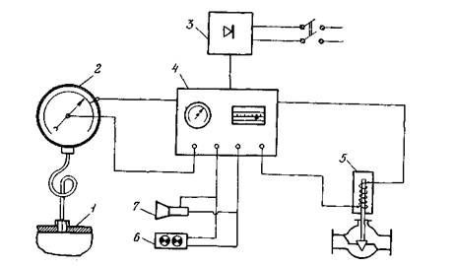
Рисунок 2. Электрическая блок-схема с контактным датчиком: 1 — сосуд, 2 — манометр ЭКМ, 3 — питающее, устройство, 4 — усилитель-преобразователь, 5 — электромагнитный клапан, 6 — световое табло, 7 — сирена
В целях обеспечения безотходного и быстрого срабатывания системы противоаварийной защиты применяют блок-схемы, состоящие из индикаторов, преобразователей и исполнительных механизмов. В практике применяют дроссельные, золотниковые и мембранные устройства для создания блок-схемы, предназначенные для прекращения подачи реагентов, сброса избыточного давления или подачи инертного газа для локализации очага взрыва.
Основным элементом в блок-схеме является датчик с высокой чувствительностью к параметрам среды. В качестве датчиков применяют индикаторы температуры, давления; уровня, концентрации среды и расхода теплоносителя.

